**ΠΡΟΒΛΗΜΑΤΑ ΜΕ ΕΥΡΩ**

Ζωγράφισε τα χαρτονομίσματα και τα κέρματα που θα χρειαστείς για να αγοράσεις:



**24 ευρώ**

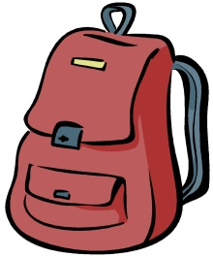

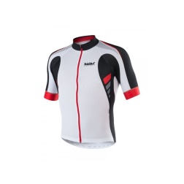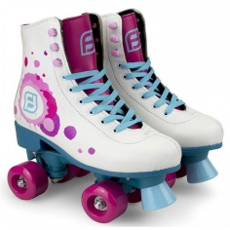

**49 ευρώ**

**78 ευρώ**

**96 ευρώ**

Υπολόγισε και ζωγράφισε τα ρέστα που θα πάρεις:

**Κοστίζει** 63 ευρώ

**Έδωσες** 100 ευρώ

**Κοστίζει** 5 ευρώ και 50 λεπτά

******Έδωσες** 8 ευρώ